
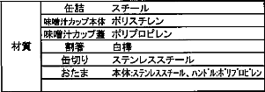
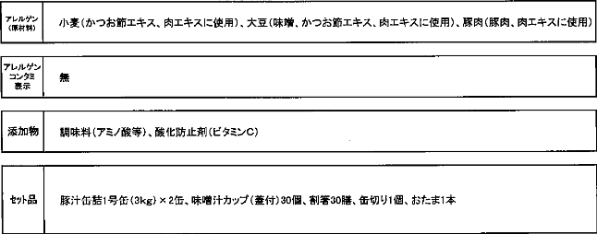
一ー
一→
豚汁 結
原料 →調味液注入ラベル り

製造工程

内容量 | 汁1缶 3 kg
積段数 | 5 段l

100gあたり

業養  成分  分析値 | 熱量 | 54 k Gal
業養  成分  分析値 | たんばく質 | 2 g
業養  成分  分析値 |  | 2.7 g
業養  成分  分析値 | 水化物 | 5.9 g
業養  成分  分析値 | ナトリウム | 320 r n g
業養  成分  分析値 | 食塩相当量 | oaf g

生  規格 | 一般生画数
生  規格 | カビ醇母
品質 | 」. 期限 | 製造より30ケ月
品質 | 保存方法 | 直射日光、高温多湿は選け、常温で保存してください。

大根、人参、 肉、こんにやく、 じやが芋、ごぼう、玉ねぎ、味ll 、みりん、かつお 工キス、 工キス. 調味料(アミノ酸等) 、

酸化 止剤( ビタミンC) (原材料の一部に小表を含む)

洗浄・力ツトー 力ツト - 洗浄 - 配合 - 充;l l
一 真空巻締め → 洗缶 - 加圧加 殺菌→ 冷却→ 指 め → 保管

2, セット組包段' ポール結(DK)
i味期限印宇

汁2缶 - 封入品セツト - 取扱説明書 - DK封函 →

T-D-(仕)24AN-4

